Hestia CP - Tableau de bord utilisateur
Après la connexion, vous arrivez sur le tableau de bord, qui donne une vue d’ensemble de votre compte d'hébergement.
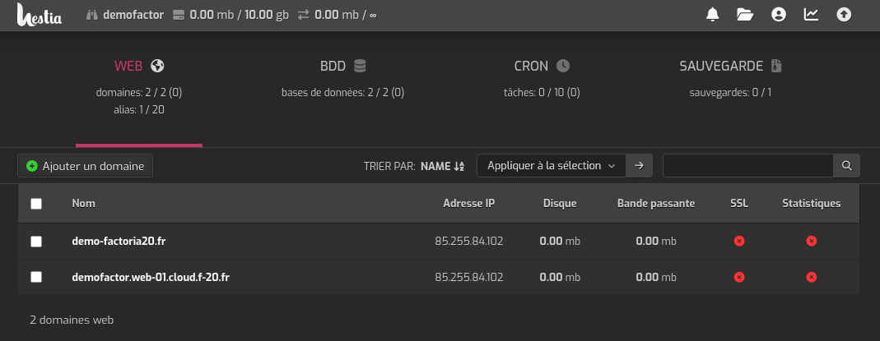
- Depuis le tableau de bord, vous pouvez accéder rapidement aux sections Web, BdD, CRON, Sauvegarde, File Explorer, statistique, …)
- Un récapitulatif des ressources qui vont sont attribués (sites Web, adresse IP du serveur, espace disque, bande passante, …), vous permet de suivre l’état de votre hébergement en un coup d’œil.

